TRƯỜNG ĐẠI HỌC TRÀ VINH
KHOA KỸ THUẬT VÀ CÔNG NGHỆ


ĐỒ ÁN THỰC TẬP CHUYÊN NGÀNH

XÂY DỰNG WEBSITE MUA BÁN ĐỒ GỐM ĐÃ QUA SỬ DỤNG

Giảng viên hướng dẫn : TH.S NUYỄN NHẤT LAM
Sinh viên thực hiện: NGUYÊN VĂN KIỆT
Mã số sinh viên: 170123291
Lớp : DX23TT10
Khoá : 2023-2027

Trà Vinh, tháng 5 năm 2026

TRƯỜNG ĐẠI HỌC TRÀ VINH
KHOA KỸ THUẬT VÀ CÔNG NGHỆ


ĐỒ ÁN THỰC TẬP CHUYÊN NGÀNH

XÂY DỰNG WEBSITE MUA BÁN ĐỒ GỐM ĐÃ QUA SỬ DỤNG

Giảng viên hướng dẫn : TH.S NUYỄN NHẤT LAM
Sinh viên thực hiện: NGUYÊN VĂN KIỆT
Mã số sinh viên: 170123291
Lớp : DX23TT10
Khoá : 2023-2027

Trà Vinh, tháng 5 năm 2026

MỤC LỤC

LỜI MỞ ĐẦU 1
LỜI CẢM ƠN 2
1. Nội dung đồ án. 5
CHƯƠNG 1.TỔNG QUAN 13
1.Tên đề tài 13
Xây dựng website mua bán đồ gốm cũ đã qua sử dụng bằng PHP & MySQL. 13
2. Mục tiêu hệ thống 13
3. Công nghệ sử dụng 13
4. Chức năng hệ thống 13
5. Cấu trúc source code hiện tại 13
6. Cơ sở dữ liệu 14
7. Hướng phát triển 14
8. Kết luận 14
CHƯƠNG 2.NGHIÊN CỨU LÝ THUYẾT 15
1.phpMYadmin. 15
2.Ngôn ngữ php. 16
3.XAMPP 18
4.CSS, HTML, JAVASCRIPT 19
4.1.HTML 19
4.2.CSS 20
4.3.JavaScript 21
4.4.Kết luận 21
CHƯƠNG 3. HIỆN THỰC HÓA NGHIÊN CỨU 22
3.1. Phân tích yêu cầu hệ thống 22
3.2. Quy trình thực hiện hệ thống
3.3. Thiết kế cơ sở dữ liệu Bảng users:Dùng để lưu thông tin người dùng 23
3.4. Mô hình hoạt động hệ thống 25
3.5. Thiết kế giao diện hệ thống 25
3.6. Công nghệ sử dụng 26
3.7. Cài đặt hệ thống 26
3.8. Cấu trúc thư mục chương trình GOM_SHOP 27
3.9. Kết quả đạt được 29
3.10. Đánh giá hệ thống : 29
3.11. Hướng phát triển 29
CHƯƠNG 4:KẾT QUẢ NGHIÊN CỨU 31
4.1. Kết quả xây dựng hệ thống website 31
4.2. Kết quả giao diện website 31
4.2.1. Đăng nhập(login.php) 31
4.2.2. Đăng ký(register.php) 32
4.2.3.Quản lý trang web(admin.php) 32
4.2.4.Tài khoản người dùng(index.php) 33
4.2.5.Sản phẩm bày bán(shop.php) 34
4.2.6.Giỏ hàng(cart.php) 34
4.2.7.Quản lý đơn hàng(order.php) 35
4.2.8.Shop của người bán(seller_shop.php) 36
4.2.9.Top sản phẩm bán chạy(top_products.php) 38
4.2.10.Quản lý tài khoản(users.php) 38
4.3.Kết luận 39
CHƯƠNG 5:KẾT LUẬN VÀ HƯỚNG PHÁT TRIỂN 41
1. Kết luận 41
2. Hướng phát triển 41
DANH MỤC TÀI LIỆU THAM KHẢO 43
PHỤ LỤC 44
1.Cách cài đặt 44
1.1. Yêu cầu hệ thống 44
1.2. Cài đặt XAMPP 44
1.3. Sao chép mã nguồn 44
1.4. Tạo cơ sở dữ liệu 44
1.5. Cấu hình kết nối 44
1.6. Chạy hệ thống 45
1.7. Tài khoản mặc định 45
1.8. Xử lý lỗi thường gặp 45
2. Cơ sở dữ liệu(SQL) 45

LỜI MỞ ĐẦU

Trong những năm gần đây, cùng với sự phát triển mạnh mẽ của thương mại điện tử, nhu cầu mua sắm trực tuyến ngày càng trở nên phổ biến và đóng vai trò quan trọng trong đời sống hiện đại. Các sản phẩm mang tính thủ công, cổ điển và có giá trị sưu tầm cũng dần được quan tâm nhiều hơn, đặc biệt là các mặt hàng đồ gốm cũ đã qua sử dụng.
Xuất phát từ nhu cầu đó, nhóm em thực hiện đề tài xây dựng website bán đồ gốm cũ nhằm tạo ra một nền tảng trực tuyến giúp người dùng dễ dàng tìm kiếm, xem và mua các sản phẩm gốm mang giá trị văn hóa và thẩm mỹ. Website không chỉ hỗ trợ hoạt động mua bán mà còn góp phần giới thiệu và lưu giữ những giá trị truyền thống của nghề gốm.
Trong quá trình thực hiện đề án, em đã áp dụng các kiến thức về lập trình web như HTML, CSS, JavaScript, PHP và MySQL để xây dựng hệ thống từ giao diện đến cơ sở dữ liệu. Mặc dù đã cố gắng hoàn thiện, nhưng do hạn chế về thời gian và kinh nghiệm nên đề tài khó tránh khỏi những thiếu sót. Nhóm rất mong nhận được sự góp ý từ giảng viên để có thể hoàn thiện hơn trong tương lai.
Trang web được chạy trên nền tảng XAMPP,sử dụng MySQL và PHP thêm các HTML, CSS, JavaScript

LỜI CẢM ƠN

Trong quá trình thực hiện đề tài xây dựng website bán đồ gốm cũ đã qua sử dụng, em đã nhận được nhiều sự hỗ trợ, hướng dẫn và động viên từ thầy/cô, bạn bè cũng như n
đóng góp ý kiến giúp em có thêm nhiều ý tưởng để cải thiện website tốt hơn.
Em cũng xin cảm ơn QLHT Mỹ Thảo đã hỗ trợ,giải đáp nhưn hững người xung quanh.
Trước hết, em xin gửi lời cảm ơn chân thành đến giảng viên Nguyễn Nhất Lam đã tận tình chỉ bảo, góp ý và định hướng trong suốt quá trình thực hiện đề tài. Những kiến thức và kinh nghiệm mà thầy truyền đạt là nền tảng quan trọng giúp em hoàn thiện bài báo cáo này.
Em cũng xin cảm ơn các bạn trong lớp đã hỗ trợ, trao đổi và g thắc mắc của em về môn học
Do thời gian thực hiện còn hạn chế và kiến thức chưa thật sự sâu rộng, đề tài không tránh khỏi những thiếu sót. Em rất mong nhận được sự góp ý từ thầy/cô để có thể hoàn thiện hơn trong những lần thực hiện sau.
Một lần nữa, em xin chân thành cảm ơn!

NHẬN XÉT

……………………………………………………………………………………………......
……………………………………………………………………………………………......
……………………………………………………………………………………………......
……………………………………………………………………………………………......
……………………………………………………………………………………………......
……………………………………………………………………………………………......
……………………………………………………………………………………………......
……………………………………………………………………………………………......
……………………………………………………………………………………………......
……………………………………………………………………………………………......
……………………………………………………………………………………………......
……………………………………………………………………………………………......

NHẬN XÉT
(Của giảng viên hướng dẫn trong đồ án của sinh viên)
……………………………………………………………………………………………......
……………………………………………………………………………………………......
……………………………………………………………………………………………......
……………………………………………………………………………………………......
……………………………………………………………………………………………......
……………………………………………………………………………………………......
……………………………………………………………………………………………......
……………………………………………………………………………………………......
……………………………………………………………………………………………......
……………………………………………………………………………………………......
……………………………………………………………………………………………......
……………………………………………………………………………………………......

Giảng viên hướng dẫn
(ký và ghi rõ họ tên)

UBND TỈNH TRÀ VINH CỘNG HOÀ XÃ HỘI CHỦ NGHĨA VIỆT NAM
TRƯỜNG ĐẠI HỌC TRÀ VINH Độc lập – Tự do – Hạnh Phúc

BẢN NHẬN XÉT ĐỒ ÁN THỰC TẬP CHUYÊN NGÀNH

Họ và tên sinh viên: Nguyễn Văn Kiệt MSSV: 170123291
Ngành: Công Nghệ Thông Tin Khóa: 2023-2027
Tên đồ án: Xây Dựng Website Mua Bán Đồ Gốm Đã Qua Sử Dụng
Họ và tên Giáo viên hướng dẫn: THS. Nguyễn Nhất Lam
Chức danh: Giảng Viên Học vị: Tiến Sĩ

NHẬN XÉT

Nội dung đồ án.
……………………………………………………………………………………………......
……………………………………………………………………………………………......
……………………………………………………………………………………………......
……………………………………………………………………………………………......
……………………………………………………………………………………………......
……………………………………………………………………………………………......
……………………………………………………………………………………………......
……………………………………………………………………………………………......
……………………………………………………………………………………………......
……………………………………………………………………………………………......
……………………………………………………………………………………………......
……………………………………………………………………………………………......
……………………………………………………………………………………………......
……………………………………………………………………………………………......

- Ưu điểm:
……………………………………………………………………………………………......
……………………………………………………………………………………………......
……………………………………………………………………………………………......
……………………………………………………………………………………………......
……………………………………………………………………………………………......
……………………………………………………………………………………………......
……………………………………………………………………………………………......

- Khuyết điểm:
……………………………………………………………………………………………......
……………………………………………………………………………………………......
……………………………………………………………………………………………......
……………………………………………………………………………………………......
……………………………………………………………………………………………......
……………………………………………………………………………………………......
……………………………………………………………………………………………......
……………………………………………………………………………………………......

- Điểm mới đồ án:
……………………………………………………………………………………………......
……………………………………………………………………………………………......
……………………………………………………………………………………………......
……………………………………………………………………………………………......
……………………………………………………………………………………………......
……………………………………………………………………………………………......
……………………………………………………………………………………………......
……………………………………………………………………………………………......
- Giá trị thực trên đồ án:
……………………………………………………………………………………………......
……………………………………………………………………………………………......
……………………………………………………………………………………………......
……………………………………………………………………………………………......
……………………………………………………………………………………………......
……………………………………………………………………………………………......
……………………………………………………………………………………………......
……………………………………………………………………………………………......

- Đề nghị sửa chữa bổ sung:

……………………………………………………………………………………………......
……………………………………………………………………………………………......
……………………………………………………………………………………………......
……………………………………………………………………………………………......
……………………………………………………………………………………………......
……………………………………………………………………………………………......
……………………………………………………………………………………………......

- Đánh giá:

……………………………………………………………………………………………......
……………………………………………………………………………………………......
……………………………………………………………………………………………......
……………………………………………………………………………………………......
……………………………………………………………………………………………......
……………………………………………………………………………………………......
……………………………………………………………………………………………......
……………………………………………………………………………………………......

Trà Vinh, ngày tháng năm 20…
Giảng viên hướng dẫn
( Ký & ghi rõ họ tên)

NHẬN XÉT

……………………………………………………………………………………………......
……………………………………………………………………………………………......
……………………………………………………………………………………………......
……………………………………………………………………………………………......
……………………………………………………………………………………………......
……………………………………………………………………………………………......
……………………………………………………………………………………………......
……………………………………………………………………………………………......
……………………………………………………………………………………………......
……………………………………………………………………………………………......
……………………………………………………………………………………………......
……………………………………………………………………………………………......
……………………………………………………………………………………………......
……………………………………………………………………………………………......
……………………………………………………………………………………………......
……………………………………………………………………………………………......

Giảng viên chấm
(ký và ghi rõ họ tên)

UBND TỈNH TRÀ VINH CỘNG HOÀ XÃ HỘI CHỦ NGHĨA VIỆT NAM
TRƯỜNG ĐẠI HỌC TRÀ VINH Độc lập - Tự do - Hạnh phúc

BẢN NHẬN XÉT ĐỒ ÁN THỰC TẬP CHUYÊN NGÀNH

Họ và tên người nhận xét:
Chức danh: Học vị:
Chuyên ngành:
Cơ quan công tác:
Tên sinh viên:
Tên đề tài đồ án:

I. Ý KIẾN NHẬN XÉT
1. Nội dung:

……………………………………………………………………………………………......
……………………………………………………………………………………………......
……………………………………………………………………………………………......
……………………………………………………………………………………………......
……………………………………………………………………………………………......
……………………………………………………………………………………………......
……………………………………………………………………………………………......
……………………………………………………………………………………………......

2. Điểm mới các kết quả của đồ án:

……………………………………………………………………………………………......
……………………………………………………………………………………………......
……………………………………………………………………………………………......
……………………………………………………………………………………………......
……………………………………………………………………………………………......
……………………………………………………………………………………………......
……………………………………………………………………………………………......
……………………………………………………………………………………………......

3. Ứng dụng thực tế:

……………………………………………………………………………………………......
……………………………………………………………………………………………......
……………………………………………………………………………………………......
……………………………………………………………………………………………......
……………………………………………………………………………………………......
……………………………………………………………………………………………......
……………………………………………………………………………………………......
……………………………………………………………………………………………......

II. CÁC VẤN ĐỀ CẦN LÀM RÕ

……………………………………………………………………………………………......
……………………………………………………………………………………………......
……………………………………………………………………………………………......
……………………………………………………………………………………………......
……………………………………………………………………………………………......
……………………………………………………………………………………………......
……………………………………………………………………………………………......
……………………………………………………………………………………………......

III. KẾT LUẬN

……………………………………………………………………………………………......
……………………………………………………………………………………………......
……………………………………………………………………………………………......
……………………………………………………………………………………………......
……………………………………………………………………………………………......
……………………………………………………………………………………………......
……………………………………………………………………………………………......
……………………………………………………………………………………………......

……………, ngày …… tháng …… năm 20…
Người nhận xét
(Ký & ghi rõ họ tên)

CHƯƠNG 1.TỔNG QUAN

1.Tên đề tài

Xây dựng website mua bán đồ gốm cũ đã qua sử dụng bằng PHP & MySQL.

2. Mục tiêu hệ thống
Hỗ trợ đăng bán đồ gốm cũ, quản lý sản phẩm, cho phép khách hàng mua hàng online và quản lý đơn hàng.

3. Công nghệ sử dụng
PHP, MySQL, HTML, CSS, Bootstrap, JavaScript, XAMPP.

4. Chức năng hệ thống
Người dùng có thể xem sản phẩm, thêm vào giỏ hàng, đặt hàng, đăng nhập/đăng ký.
Admin có thể thêm/xóa sản phẩm và quản lý đơn hàng.

5. Cấu trúc source code hiện tại
config.php | Kết nối cơ sở dữ liệu
index.php | Trang chủ
shop.php | Hiển thị sản phẩm
cart.php | Quản lý giỏ hàng
add_to_cart.php | Thêm sản phẩm vào giỏ
remove_cart.php | Xóa sản phẩm khỏi giỏ
buy_now.php | Mua ngay sản phẩm
checkout.php | Thanh toán
place_order.php | Lưu đơn hàng
login.php | Đăng nhập
register.php | Đăng ký
logout.php | Đăng xuất
admin.php | Quản lý sản phẩm
dashboard.php | Thống kê hệ thống
users.php | Quản lý tài khoản
change_role.php | Phân quyền
delete_user.php | Xóa tài khoản
orders.php | Quản lý đơn hàng
create_order.php | Tạo đơn bán/nhập
update_status.php | Cập nhật trạng thái đơn
delete_order.php | Xóa đơn hàng
top_products.php | Thống kê sản phẩm bán chạy
uploads/ | Lưu trữ ảnh sản phẩm tải lên

6. Cơ sở dữ liệu
Gồm các bảng: users, products, orders, order_items.

7. Hướng phát triển
Thêm thanh toán online, responsive mobile, đánh giá sản phẩm, chatbot hỗ trợ khách hàng.

8. Kết luận
Đề án phù hợp cho sinh viên thực hiện môn lập trình web và có khả năng phát triển thành website thực tế.

CHƯƠNG 2.NGHIÊN CỨU LÝ THUYẾT

1.phpMYadmin.
phpMyAdmin là công cụ quản trị cơ sở dữ liệu mã nguồn mở được viết bằng ngôn ngữ PHP, dùng để quản lý hệ quản trị cơ sở dữ liệu MySQL và MariaDB thông qua giao diện web.
Phần mềm này giúp người dùng thao tác với cơ sở dữ liệu dễ dàng mà không cần sử dụng quá nhiều câu lệnh SQL. phpMyAdmin thường được sử dụng trong quá trình phát triển website bằng PHP và được tích hợp sẵn trong các bộ phần mềm như XAMPP hoặc WAMPServer.
Chức năng của phpMyAdmin:
- Tạo và quản lý cơ sở dữ liệu.
- Tạo, sửa và xóa bảng dữ liệu.
- Thêm, chỉnh sửa và xóa dữ liệu trong bảng.
- Thực thi câu lệnh SQL.
- Quản lý tài khoản và phân quyền người dùng.
- Sao lưu và phục hồi dữ liệu.
- Import và export cơ sở dữ liệu.

Đặc điểm của phpMyAdmin:

Hoạt động trên nền web.

Có giao diện trực quan, dễ sử dụng.

Hỗ trợ nhiều ngôn ngữ.

Tương thích với nhiều hệ điều hành.

Hỗ trợ quản lý MySQL và MariaDB.

Vai trò của phpMyAdmin trong phát triển website:
Trong quá trình xây dựng website, phpMyAdmin được sử dụng để quản lý dữ liệu của hệ thống như thông tin người dùng, sản phẩm, đơn hàng, danh mục sản phẩm và dữ liệu quản trị.

Ưu điểm:

Dễ học và dễ sử dụng.

Tiết kiệm thời gian quản lý cơ sở dữ liệu.

Không yêu cầu kiến thức chuyên sâu về dòng lệnh SQL.

Hỗ trợ quản lý dữ liệu trực quan.

Nhược điểm:

Hiệu suất thấp hơn khi xử lý dữ liệu lớn.

Có thể gặp rủi ro bảo mật nếu cấu hình không đúng.

Phụ thuộc vào môi trường web và máy chủ PHP.

Kết luận:
phpMyAdmin là công cụ hỗ trợ quản lý cơ sở dữ liệu phổ biến trong phát triển web bằng PHP. Nhờ giao diện trực quan và các chức năng quản lý mạnh mẽ, phpMyAdmin giúp người dùng thao tác với cơ sở dữ liệu một cách dễ dàng, nhanh chóng và hiệu quả.

2.Ngôn ngữ php.
PHP là ngôn ngữ lập trình kịch bản chạy phía máy chủ (Server-side Scripting Language), được sử dụng phổ biến để phát triển website và ứng dụng web động.
PHP thường được dùng để xây dựng các chức năng như:
- Đăng nhập, đăng ký tài khoản.
- Quản lý sản phẩm.
- Giỏ hàng và thanh toán.
- Kết nối cơ sở dữ liệu.
- Xử lý dữ liệu từ biểu mẫu (form).
Đặc điểm của PHP:
- Là ngôn ngữ mã nguồn mở và miễn phí.
- Hoạt động trên nhiều hệ điều hành như Windows, Linux.
- Có thể nhúng trực tiếp vào HTML.
- Hỗ trợ kết nối với nhiều hệ quản trị cơ sở dữ liệu như MySQL,
- MariaDB.
- Được sử dụng rộng rãi trong phát triển web.
- Nguyên lý hoạt động của PHP:
- Trình duyệt gửi yêu cầu đến máy chủ.
- Máy chủ chạy mã PHP.
- PHP xử lý dữ liệu và kết nối cơ sở dữ liệu nếu cần.
- Kết quả được trả về dưới dạng HTML cho trình duyệt hiển thị.
Vai trò của PHP trong website:
PHP giúp website trở nên động và có khả năng tương tác với người dùng.
Ví dụ:
- Lưu thông tin tài khoản.
- Hiển thị sản phẩm từ cơ sở dữ liệu.
- Xử lý đơn hàng.
- Tìm kiếm dữ liệu.
Ưu điểm của PHP:
- Dễ học và dễ sử dụng.
- Phù hợp cho người mới bắt đầu.
- Có cộng đồng hỗ trợ lớn.
- Tương thích với nhiều máy chủ web.
- Kết hợp tốt với MySQL.
Nhược điểm của PHP:
- Hiệu suất có thể giảm nếu code không tối ưu.
- Dễ phát sinh lỗi bảo mật khi lập trình không đúng cách.
- Mã nguồn có thể khó bảo trì nếu viết không có cấu trúc.
Kết luận:
PHP là một trong những ngôn ngữ lập trình web phổ biến nhất hiện nay. Với khả năng xử lý dữ liệu mạnh mẽ và hỗ trợ kết nối cơ sở dữ liệu hiệu quả, PHP được sử dụng rộng rãi trong việc xây dựng các website động và hệ thống quản lý trực tuyến.

3.XAMPP
XAMPP là bộ phần mềm tích hợp dùng để tạo máy chủ web cục bộ (localhost) trên máy tính, giúp lập trình viên phát triển và kiểm thử website mà không cần đưa lên internet.
Tên XAMPP được viết tắt từ:
- X: Cross-platform (hỗ trợ nhiều hệ điều hành)
- A: Apache
- M: MySQL/MariaDB
- P: PHP
- P: Perl

Chức năng của XAMPP
XAMPP cung cấp môi trường hoàn chỉnh để chạy website trên máy tính cá nhân, bao gồm:
- Máy chủ web Apache.
- Hệ quản trị cơ sở dữ liệu MySQL/MariaDB.
- Ngôn ngữ lập trình PHP.
- Công cụ quản lý cơ sở dữ liệu phpMyAdmin.

Vai trò của XAMPP trong phát triển web
- XAMPP giúp lập trình viên:
- Chạy website PHP trên localhost.
- Kiểm tra và sửa lỗi website.
- Kết nối cơ sở dữ liệu MySQL.
- Quản lý dữ liệu bằng phpMyAdmin.
- Phát triển website mà không cần hosting thật.

Thành phần chính của XAMPP

Apache:
Là máy chủ web dùng để chạy website trên trình duyệt.

MySQL/MariaDB:
Dùng để lưu trữ và quản lý dữ liệu website.

PHP:
Ngôn ngữ lập trình xử lý chức năng của website.

phpMyAdmin
Công cụ quản lý cơ sở dữ liệu bằng giao diện web.

Đặc điểm của XAMPP
- Miễn phí và mã nguồn mở.
- Dễ cài đặt và sử dụng.
- Hỗ trợ Windows, Linux và macOS.
- Phù hợp cho học tập và phát triển website.

Ưu điểm của XAMPP:
- Cài đặt nhanh chóng.
- Tích hợp sẵn nhiều công cụ cần thiết.
- Hỗ trợ lập trình PHP và MySQL dễ dàng.
- Thích hợp cho người mới học lập trình web.

Nhược điểm của XAMPP:
- Không phù hợp cho môi trường máy chủ thực tế lớn.
- Có thể gặp rủi ro bảo mật nếu cấu hình sai.
- Hiệu suất không cao như server chuyên nghiệp.

Kết luận

XAMPP là bộ công cụ hỗ trợ phát triển web phổ biến, giúp người dùng tạo môi trường máy chủ cục bộ để lập trình và kiểm thử website PHP một cách dễ dàng và thuận tiện. Với tính đơn giản và đầy đủ chức năng, XAMPP được sử dụng rộng rãi trong học tập và phát triển ứng dụng web.

4.CSS, HTML, JAVASCRIPT

4.1.HTML
HTML là ngôn ngữ đánh dấu dùng để xây dựng cấu trúc của trang web. HTML giúp tạo các thành phần như tiêu đề, đoạn văn, hình ảnh, bảng biểu, liên kết và biểu mẫu trên website.

Chức năng của HTML:
- Tạo cấu trúc cho website.
- Hiển thị nội dung trên trình duyệt.
- Chèn hình ảnh, video và liên kết.
- Tạo biểu mẫu nhập dữ liệu.

Đặc điểm của HTML
- Dễ học và dễ sử dụng.
- Hoạt động trên mọi trình duyệt web.
- Là nền tảng cơ bản của website.

Vai trò của HTML:
HTML đóng vai trò xây dựng khung sườn của trang web, giúp trình duyệt hiểu và hiển thị nội dung cho người dùng.

4.2.CSS
CSS là ngôn ngữ dùng để thiết kế và định dạng giao diện website. CSS giúp
thay đổi màu sắc, font chữ, kích thước, bố cục và hiệu ứng của trang web.

Chức năng của CSS:
- Trang trí giao diện website.
- Thiết kế bố cục trang web.
- Tạo hiệu ứng và màu sắc.
- Giúp website hiển thị đẹp hơn.

Đặc điểm của CSS:
- Giúp tách phần giao diện khỏi nội dung HTML.
- Hỗ trợ thiết kế responsive cho nhiều thiết bị.
- Dễ dàng chỉnh sửa giao diện.

Vai trò của CSS:
CSS giúp website định hình giao diện,giúp giao diện chuyên nghiệp, trực quan và thu hút người dùng hơn.

4.3.JavaScript
JavaScript là ngôn ngữ lập trình dùng để tạo sự tương tác và xử lý chức năng động trên website.

Chức năng của JavaScript:
- Tạo hiệu ứng động.
- Kiểm tra dữ liệu biểu mẫu.
- Xử lý sự kiện trên trang web.
- Tạo menu, slideshow, popup.

Đặc điểm của JavaScript:
- Chạy trực tiếp trên trình duyệt.
- Tăng khả năng tương tác cho website.
- Kết hợp tốt với HTML và CSS.

Vai trò của JavaScript:
JavaScript giúp website trở nên sinh động và tương tác với người dùng theo thời gian thực.

Mối liên hệ giữa HTML, CSS và JavaScript
Ba công nghệ này thường được sử dụng cùng nhau trong phát triển website:
- HTML: tạo cấu trúc trang web.
- CSS: thiết kế giao diện.
- JavaScript: xử lý chức năng và tương tác.
Ví dụ:
- HTML tạo nút bấm.
- CSS làm đẹp nút bấm.
- JavaScript xử lý khi người dùng nhấn nút.

4.4.Kết luận
HTML, CSS và JavaScript là ba công nghệ cơ bản và quan trọng nhất trong phát triển web. Sự kết hợp của ba công nghệ này giúp xây dựng các website có cấu trúc rõ ràng, giao diện đẹp và khả năng tương tác cao.

CHƯƠNG 3. HIỆN THỰC HÓA NGHIÊN CỨU
3.1. Phân tích yêu cầu hệ thống
Sau khi nghiên cứu lý thuyết và khảo sát nhu cầu thực tế, em tiến hành xây dựng website mua bán đồ gốm cũ với mục tiêu tạo ra một nền tảng hỗ trợ người dùng đăng bán, tìm kiếm và mua các sản phẩm gốm đã qua sử dụng một cách thuận tiện.
Hệ thống được xây dựng dưới dạng website chạy trên nền tảng Web Server với các chức năng chính:
Hiển thị danh sách sản phẩm:
- Xem chi tiết sản phẩm
- Tìm kiếm sản phẩm
- Đăng ký và đăng nhập tài khoản
- Quản lý giỏ hàng
- Đặt hàng và thanh toán
- Quản trị sản phẩm dành cho quản trị viên

3.2. Quy trình thực hiện hệ thống
Bước 1: Khảo sát và phân tích yêu cầu
Sinh viên tiến hành tìm hiểu các website thương mại điện tử hiện có như Shopee, Lazada, Chợ Tốt để xác định các chức năng cần thiết cho hệ thống mua bán đồ gốm cũ.

Bước 2: Thiết kế giao diện

Sau khi phân tích yêu cầu, mình tiến hành thiết kế giao diện website gồm:

Trang chủ

Trang chi tiết sản phẩm

Trang đăng nhập

Trang đăng ký

Trang giỏ hàng

Trang quản trị

Bước 3: Thiết kế cơ sở dữ liệu
Hệ thống sử dụng cơ sở dữ liệu MySQL để lưu trữ thông tin.
Các bảng dữ liệu chính:

users

products

orders

order_items

cart

3.3. Thiết kế cơ sở dữ liệu
Bảng users:Dùng để lưu thông tin người dùng
Chức năng:
  - Đăng ký tài khoản
  - Đăng nhập hệ thống
  - Phân quyền người dùng
Dữ liệu gồm :
  - ID người dùng
  - Tên đăng nhập
  - Mật khẩu
  - Vai trò (admin hoặc user)
Ý nghĩa: Giúp hệ thống xác thực người dùng và quản lý quyền truy cập
Bảng products:Dùng để lưu thông tin các sản phẩm đồ gốm
Chức năng:
- Hiển thị sản phẩm trên website
- Quản lý thông tin hàng hóa
- Cập nhật số lượng và giá bán
Dữ liệu gồm:
- Mã sản phẩm
- Tên sản phẩm
- Giá
- Hình ảnh
- Mô tả
- Số lượng tồn kho
Ý nghĩa:Là trung tâm của cả hệ thống

Bảng orders
Bảng này dùng để lưu thông tin đơn hàng của khách hàng.

Chức năng:
- Quản lý đơn đặt hàng
- Theo dõi khách mua
- Quản lý trạng thái đơn hàng

Dữ liệu gồm:
- Mã đơn hàng
- Tên khách hàng
- Ngày đặt
- Tổng tiền
- Trạng thái đơn hàng

Ý nghĩa:Giúp theo dõi toàn bộ quá trình mua bán.

Bảng order_items
Bảng này lưu chi tiết các sản phẩm trong từng đơn hàng.

Chức năng:
- Liên kết giữa đơn hàng và sản phẩm
- Lưu số lượng từng sản phẩm đã mua

Dữ liệu gồm:
- Mã chi tiết đơn hàng
- Mã đơn hàng
- Mã sản phẩm
- Số lượng
- Giá sản phẩm

Ý nghĩa:Giúp hệ thống quản lý nhiều sản phẩm trong một đơn hàng.

3.4. Mô hình hoạt động hệ thống

Người dùng:

Đăng ký tài khoản

Đăng nhập

Xem sản phẩm

Tìm kiếm sản phẩm

Thêm vào giỏ hàng

Đặt hàng

Quản trị viên:

Thêm sản phẩm

Sửa sản phẩm

Xóa sản phẩm

Quản lý đơn hàng

3.5. Thiết kế giao diện hệ thống

Trang chủ hiển thị:

Banner quảng cáo

Thanh tìm kiếm

Menu điều hướng

Trang chi tiết sản phẩm hiển thị:

Hình ảnh sản phẩm

Tên sản phẩm

Giá bán

Mô tả

Nút thêm vào giỏ hàng

Trang giỏ hàng cho phép:

Xem sản phẩm đã chọn

Cập nhật số lượng

Xóa sản phẩm

Thanh toán

3.6. Công nghệ sử dụng

HTML

CSS

JavaScript

PHP

MySQL

XAMPP

3.7. Cài đặt hệ thống
Cài đặt XAMPP:

Tải phần mềm XAMPP

Cài đặt Apache và MySQL

Khởi động Apache và MySQL

Tạo database:

CREATE DATABASE gom_shop;

Cấu hình kết nối database trong file config.php.

3.8. Cấu trúc thư mục chương trình
GOM_SHOP

│

├── uploads/

│ └── Lưu ảnh sản phẩm

│

├── config.php

│ └── Kết nối cơ sở dữ liệu

│

├── index.php

│ └── Trang chủ

│

├── shop.php

│ └── Danh sách sản phẩm

│

├── login.php

│ └── Đăng nhập

│

├── register.php

│ └── Đăng ký tài khoản

│

├── logout.php

│ └── Đăng xuất

│

├── cart.php

│ └── Xem giỏ hàng

│

├── add_to_cart.php

│ └── Thêm sản phẩm vào giỏ hàng

│

├── remove_cart.php

│ └── Xóa sản phẩm khỏi giỏ hàng

│

├── checkout.php

│ └── Thanh toán

│

├── buy_now.php

│ └── Mua ngay sản phẩm

│

├── create_order.php

│ └── Tạo đơn hàng

│

├── place_order.php

│ └── Lưu đơn hàng vào CSDL

│

├── orders.php

│ └── Quản lý đơn bán và đơn nhập

│

├── update_status.php

│ └── Cập nhật trạng thái đơn hàng

│

├── delete_order.php

│ └── Xóa đơn hàng

│

├── seller.php

│ └── Trang quản lý người bán

│

├── seller_shop.php

│ └── Quản lý sản phẩm của người bán

│

├── admin.php

│ └── Trang quản trị

│

├── dashboard.php

│ └── Thống kê tổng quan

│

├── report.php

│ └── Báo cáo doanh thu

│

└── users.php

└── Quản lý người dùng

3.9. Kết quả đạt được
Hệ thống đã hoàn thành các chức năng:

Hiển thị sản phẩm

Đăng nhập và đăng ký

Giỏ hàng

Đặt hàng

Quản lý sản phẩm

3.10. Đánh giá hệ thống
Ưu điểm:

Giao diện đơn giản

Dễ sử dụng

Dễ nâng cấp

Nhược điểm:

Chưa tích hợp thanh toán online

Chưa tối ưu giao diện mobile

3.11. Hướng phát triển

Thanh toán online

Responsive mobile

Đánh giá sản phẩm

Chat khách hàng

Tích hợp AI gợi ý sản phẩm

CHƯƠNG 4:KẾT QUẢ NGHIÊN CỨU

4.1. Kết quả xây dựng hệ thống website
Sau quá trình nghiên cứu và phát triển, hệ thống website bán hàng Gốm Shop đã được xây dựng thành công bằng ngôn ngữ PHP và hệ quản trị cơ sở dữ liệu MySQL.
Hệ thống đáp ứng được các chức năng cơ bản của một website bán hàng trực tuyến như:
- Quản lý sản phẩm.
- Quản lý người dùng.
- Giỏ hàng.
- Đặt hàng trực tuyến.
- Quản lý đơn bán.
- Quản lý đơn nhập kho.
- Thống kê sản phẩm bán chạy.
- Quản lý tồn kho.

4.2. Kết quả giao diện website

4.2.1. Đăng nhập(login.php)
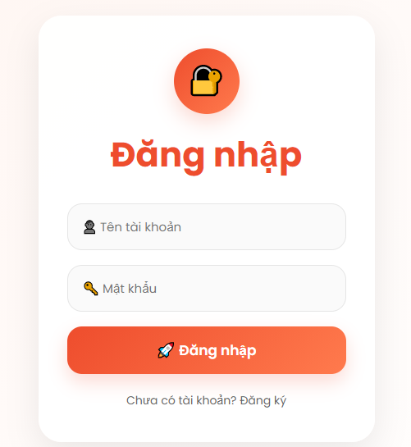
Chức năng:
- Đăng nhập tài khoản admin hoặc use để sử dụng chức năng tương ứng

4.2.2. Đăng ký(register.php)
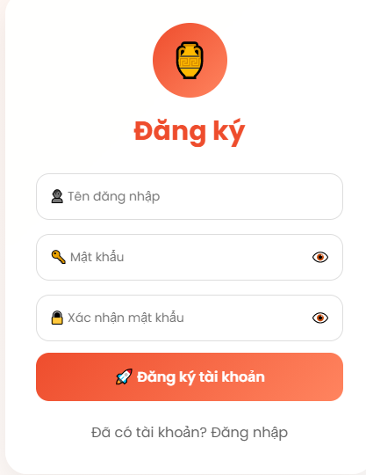
Chức năng:
- Đăng ký tài khoản để người dùng sử dụng

4.2.3.Quản lý trang web(admin.php)
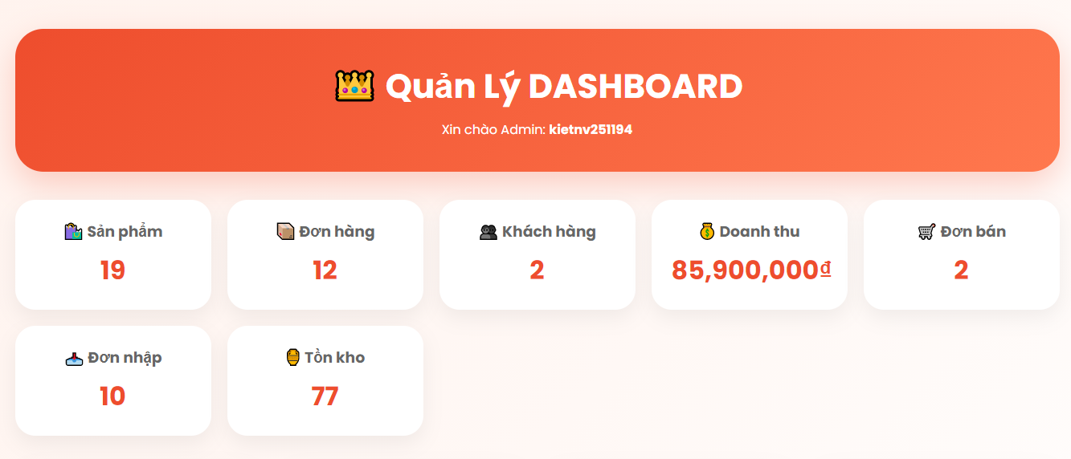
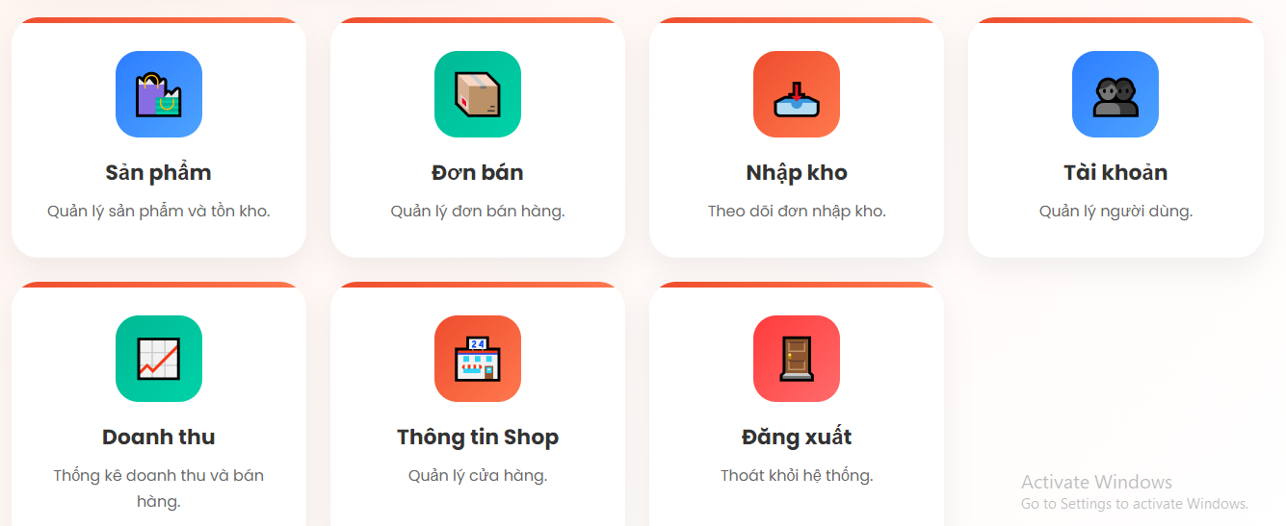
Chức năng:
- Quản lý dữ liệu của trang web
- Theo dõi doanh thu,lượng khách hàng,lượng sản phẩm nhập và bán,quản lý người dùng

4.2.4.Tài khoản người dùng(index.php)
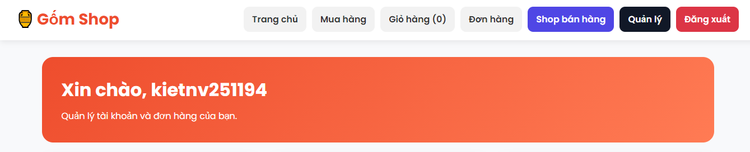
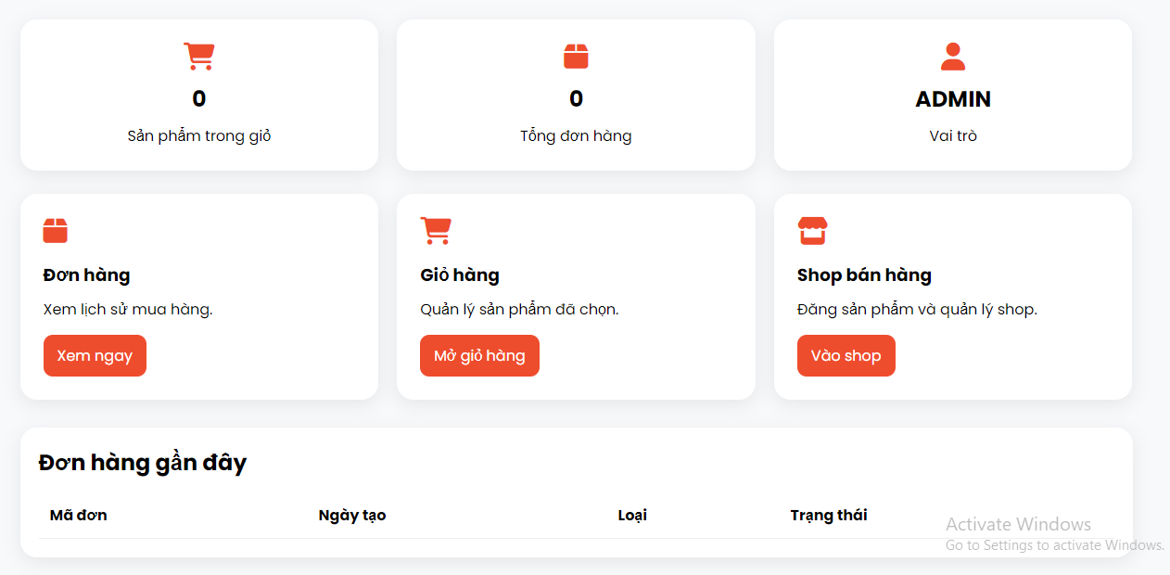
Chức năng:
- Quản lý thông tin tài khoản.
- Thống kê giỏ hàng và đơn hàng.
- Xem đơn hàng gần đây.
- Điều hướng đến các chức năng chính của hệ thống

4.2.5.Sản phẩm bày bán(shop.php)
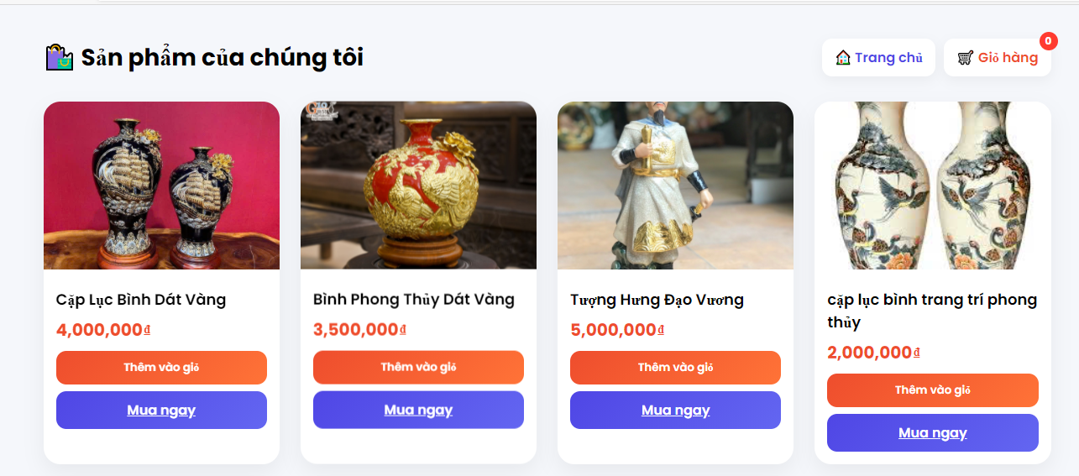
Chức năng:
  - Hiển thị danh sách sản phẩm từ cơ sở dữ liệu.
  - Hiển thị hình ảnh, tên và giá sản phẩm.
  - Cho phép thêm sản phẩm vào giỏ hàng.
  - Cho phép mua ngay sản phẩm.
  - Hiển thị số lượng sản phẩm trong giỏ hàng.
  - Điều hướng về trang chủ và giỏ hàng.

4.2.6.Giỏ hàng(cart.php)
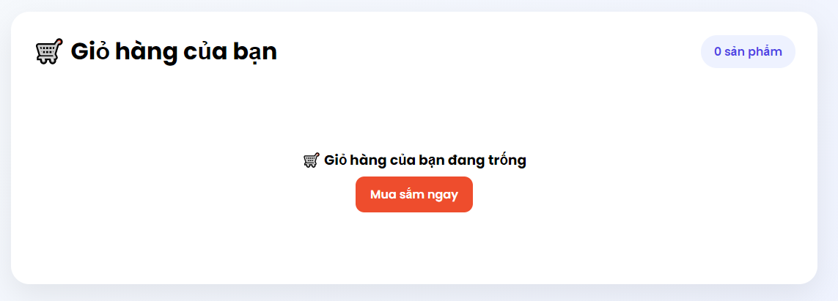
Chức năng:
  - Hiển thị các sản phẩm đã thêm vào giỏ hàng.
  - Tăng hoặc giảm số lượng sản phẩm.
  - Xóa sản phẩm khỏi giỏ hàng.
  - Tính tổng tiền đơn hàng.
  - Hiển thị số lượng sản phẩm trong giỏ.
  - Chuyển đến trang thanh toán.
  - Cho phép tiếp tục mua sắm.

4.2.7.Quản lý đơn hàng(order.php)
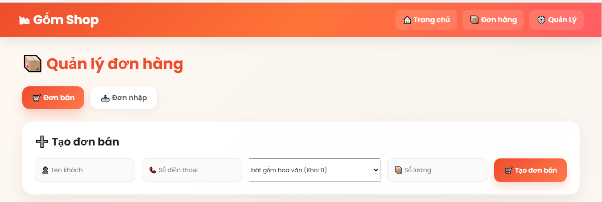
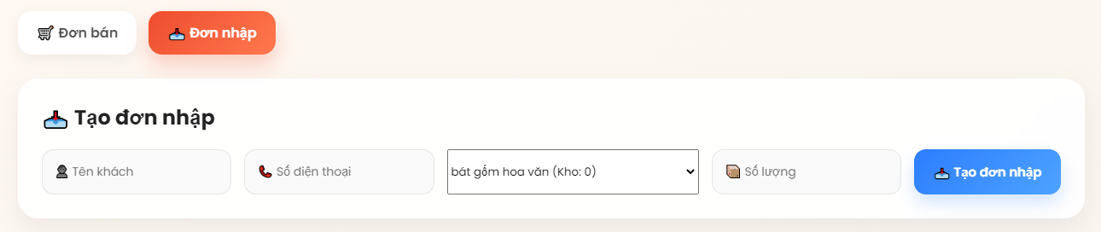
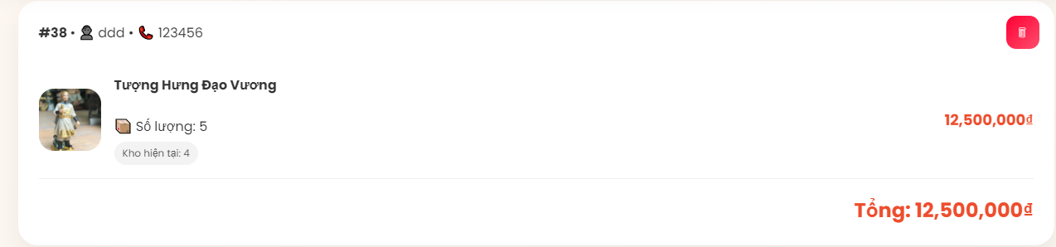
Chức năng:
- Quản lý đơn hàng của hệ thống.
- Hiển thị danh sách đơn bán và đơn nhập.
- Tạo đơn bán mới.
- Tạo đơn nhập kho mới.
- Hiển thị thông tin khách hàng và sản phẩm trong đơn.
- Hiển thị số lượng, tồn kho và tổng tiền đơn hàng.
- Xóa đơn hàng.
- Chuyển đổi giữa tab Đơn bán và Đơn nhập.

4.2.8.Shop của người bán(seller_shop.php)
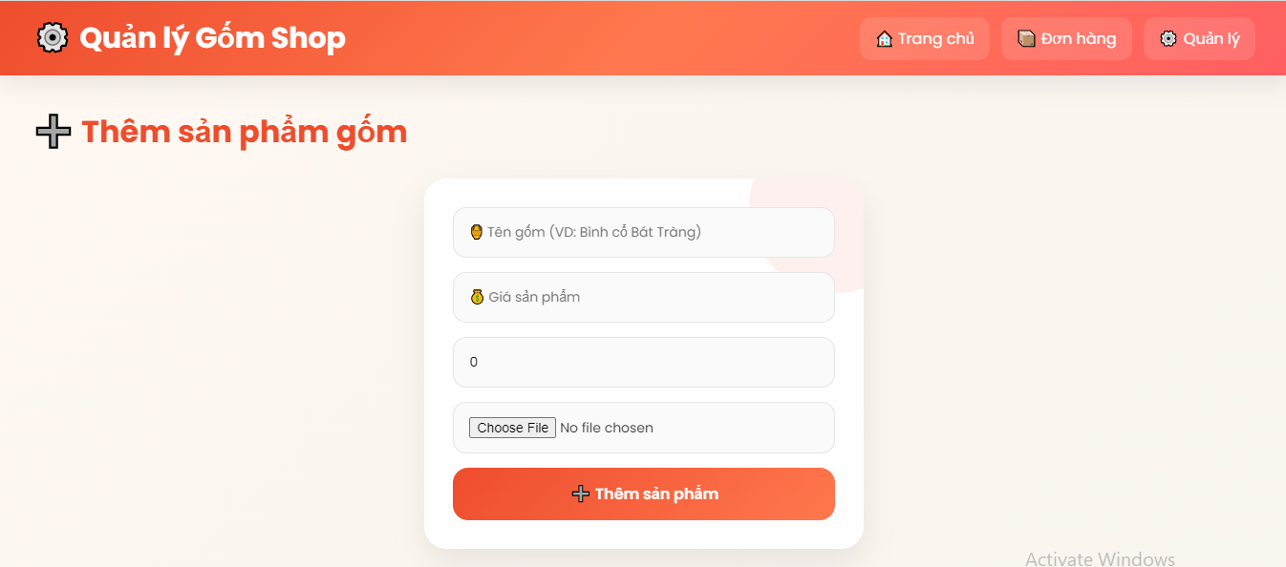
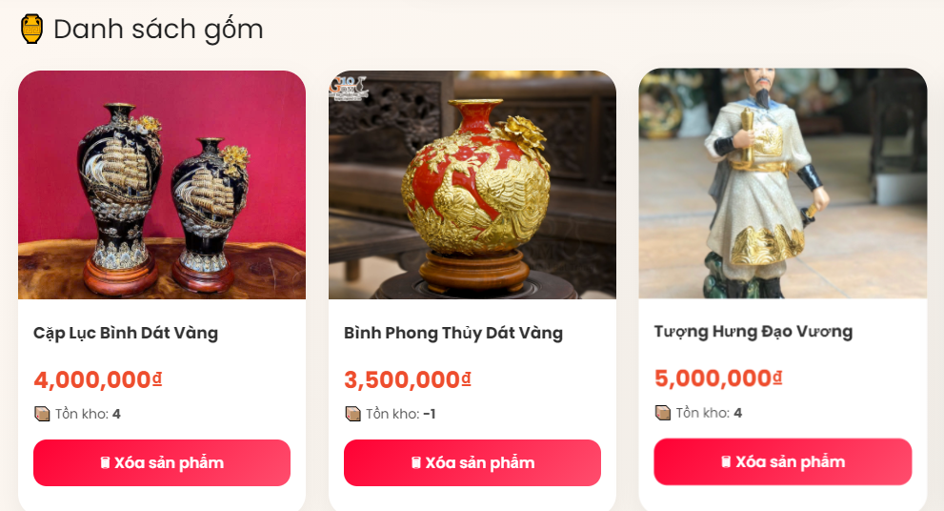
Chức năng:
- Thêm sản phẩm mới vào hệ thống.
- Tải ảnh sản phẩm lên.
- Nhập giá bán và số lượng tồn kho.
- Hiển thị danh sách sản phẩm.
- Hiển thị thông tin giá và tồn kho.
- Xóa sản phẩm khỏi hệ thống.
- Quản lý kho sản phẩm.

4.2.9.Top sản phẩm bán chạy(top_products.php) 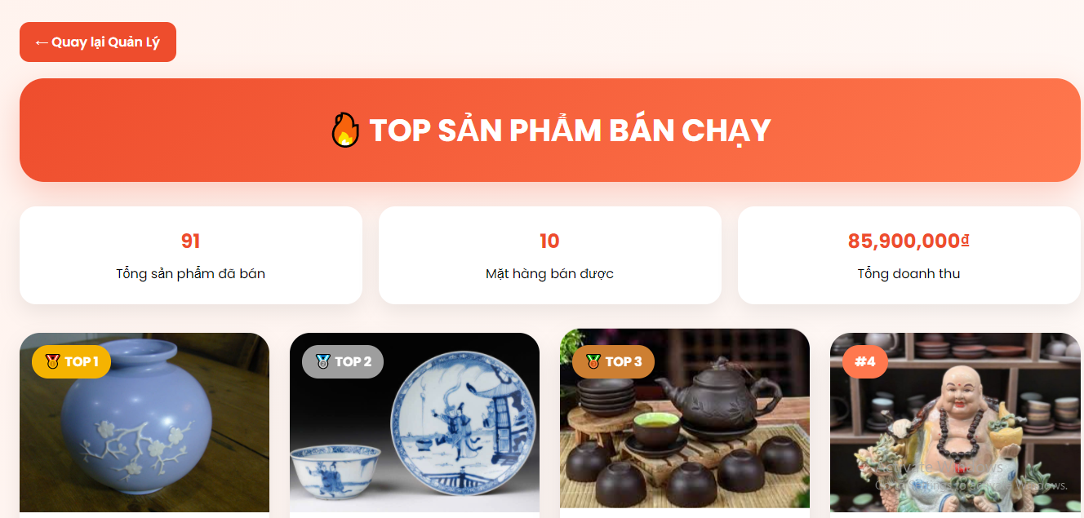
Chức năng:
  - Thống kê sản phẩm bán chạy nhất.
  - Tính tổng số lượng sản phẩm đã bán.
  - Sắp xếp sản phẩm theo số lượng bán giảm dần.
  - Hiển thị bảng xếp hạng sản phẩm.
  - Hiển thị hình ảnh, giá bán và tồn kho sản phẩm.
  - Hỗ trợ quản trị viên theo dõi sản phẩm được khách hàng mua nhiều nhất.

4.2.10.Quản lý tài khoản(users.php)
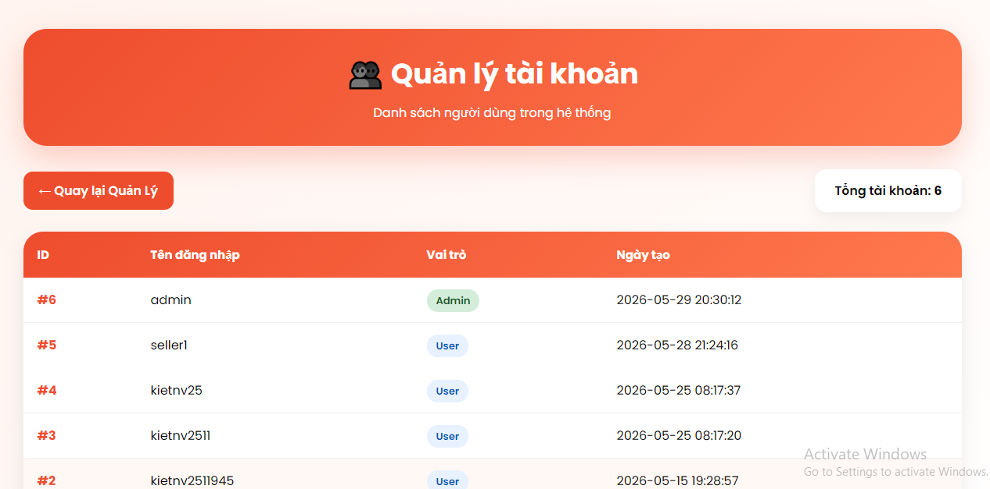
Chức năng:
- Hiển thị danh sách tất cả tài khoản trong hệ thống.
- Thống kê tổng số tài khoản.
- Thống kê số lượng Admin.
- Thống kê số lượng User.
- Tìm kiếm tài khoản theo tên đăng nhập.
- Hiển thị thông tin tài khoản (ID, tên đăng nhập, vai trò, ngày tạo).
- Đổi quyền người dùng từ User sang Admin và ngược lại.
- Xóa tài khoản người dùng.
- Hỗ trợ quản lý và phân quyền người dùng.

4.3.Kết luận
Qua quá trình xây dựng và thử nghiệm, hệ thống website bán hàng Gốm Shop đã hoạt động ổn định và đáp ứng được các yêu cầu đặt ra ban đầu. Hệ thống cho phép quản lý sản phẩm, quản lý tài khoản người dùng, quản lý đơn bán, đơn nhập, giỏ hàng và thống kê sản phẩm bán chạy một cách hiệu quả.
Kết quả thực nghiệm cho thấy các chức năng đều vận hành chính xác, dữ liệu được lưu trữ và xử lý đầy đủ trên cơ sở dữ liệu MySQL. Đặc biệt, chức năng quản lý tồn kho và thống kê sản phẩm bán chạy giúp người quản trị dễ dàng theo dõi tình hình kinh doanh, hỗ trợ việc đưa ra quyết định nhập hàng và phân phối sản phẩm hợp lý.
Bên cạnh những kết quả đạt được, hệ thống vẫn còn một số hạn chế như chưa tích hợp các cổng thanh toán trực tuyến, chưa hỗ trợ gửi thông báo tự động và chưa có các biểu đồ phân tích dữ liệu nâng cao. Tuy nhiên, hệ thống đã đáp ứng được mục tiêu nghiên cứu và là nền tảng để tiếp tục phát triển thêm nhiều tính năng trong tương lai.
Nhìn chung, đề tài đã hoàn thành các mục tiêu đề ra, góp phần nâng cao hiệu quả quản lý hoạt động bán hàng và tạo sự thuận tiện cho khách hàng khi mua sắm trực tuyến.

CHƯƠNG 5:KẾT LUẬN VÀ HƯỚNG PHÁT TRIỂN
1. Kết luận
Đề tài xây dựng website mua bán đồ gốm cũ đã hoàn thành các chức năng cơ bản của một hệ thống thương mại điện tử bằng ngôn ngữ PHP và cơ sở dữ liệu MySQL.
Hệ thống cho phép người dùng xem sản phẩm, đăng ký tài khoản, đăng nhập, thêm sản phẩm vào giỏ hàng, đặt hàng và quản lý đơn hàng. Ngoài ra, trang quản trị hỗ trợ quản lý sản phẩm, đơn bán và đơn nhập, giúp việc theo dõi hàng hóa trở nên thuận tiện hơn.
Thông qua quá trình thực hiện đề tài,mình đã vận dụng được các kiến thức về lập trình web, thiết kế giao diện, quản lý cơ sở dữ liệu và xử lý dữ liệu bằng PHP. Website có giao diện đơn giản, dễ sử dụng, đáp ứng được nhu cầu cơ bản của người dùng trong việc mua bán đồ gốm cũ trực tuyến.
Bên cạnh đó, đề tài cũng giúp hiểu rõ hơn về quy trình xây dựng một hệ thống website hoàn chỉnh từ khâu phân tích yêu cầu, thiết kế cơ sở dữ liệu, lập trình chức năng cho đến kiểm thử và vận hành hệ thống. Đây là nền tảng quan trọng để tiếp tục nghiên cứu và phát triển các ứng dụng web thực tế trong tương lai.
Tuy nhiên, do giới hạn về thời gian và kinh nghiệm, hệ thống vẫn còn một số hạn chế như giao diện chưa thật sự hiện đại, chức năng bảo mật chưa tối ưu và chưa tích hợp các phương thức thanh toán trực tuyến.

2. Hướng phát triển
- Nâng cấp giao diện website theo hướng hiện đại, thân thiện với người dùng và tương thích tốt trên điện thoại di động.
- Tích hợp thanh toán trực tuyến như MoMo, ZaloPay hoặc chuyển khoản ngân hàng.
- Bổ sung chức năng tìm kiếm và lọc sản phẩm theo giá, loại gốm, tình trạng sản phẩm.
- Xây dựng chức năng đánh giá và bình luận sản phẩm để tăng tính tương tác giữa người mua và người bán.
- Tăng cường bảo mật hệ thống bằng mã hóa mật khẩu, chống SQL Injection và phân quyền người dùng rõ ràng hơn.
- Phát triển chức năng thống kê doanh thu, số lượng đơn hàng và báo cáo dữ liệu bằng biểu đồ trực quan.
- Tích hợp chatbot hoặc hệ thống hỗ trợ khách hàng trực tuyến.
- Xây dựng hệ thống quản lý kho thông minh giúp theo dõi số lượng hàng nhập và hàng bán chính xác hơn.
- Triển khai website lên hosting thực tế để nhiều người dùng có thể truy cập và sử dụng.
- Phát triển thêm ứng dụng trên điện thoại Android hoặc iOS để thuận tiện cho việc mua bán mọi lúc mọi nơi.

DANH MỤC TÀI LIỆU THAM KHẢO
1. PHP Official Documentation
Tài liệu chính thức của ngôn ngữ PHP, được sử dụng để nghiên cứu cú pháp, xử lý form, session và kết nối cơ sở dữ liệu.
2. MySQL Official Documentation
Tài liệu hướng dẫn về hệ quản trị cơ sở dữ liệu MySQL, phục vụ thiết kế và quản lý database cho hệ thống.
3. phpMyAdmin Official Website
Nguồn tham khảo về công cụ quản lý cơ sở dữ liệu phpMyAdmin.
4. XAMPP Official Website
Trang tải và hướng dẫn sử dụng XAMPP để xây dựng môi trường localhost.
5. Bootstrap Official Website
Tài liệu tham khảo giao diện responsive và các thành phần UI của website.
6. W3Schools
Website học lập trình tham khảo về HTML, CSS, JavaScript, PHP và MySQL.
7. MDN Web Docs
Tài liệu tham khảo về HTML, CSS và JavaScript trong phát triển website.
8. Shopee Việt Nam
Tham khảo mô hình thương mại điện tử và cách tổ chức giao diện bán hàng trực tuyến.
9. Lazada Việt Nam
Tham khảo chức năng quản lý sản phẩm và quy trình đặt hàng trực tuyến.
10.Chợ Tốt
Tham khảo mô hình đăng bán sản phẩm cũ và giao diện tìm kiếm sản phẩm.

PHỤ LỤC

1.Cách cài đặt

1.1. Yêu cầu hệ thống
Windows 10/11
XAMPP (Apache, MySQL, PHP)
rình duyệt web (Chrome, Edge hoặc Firefox)

1.2. Cài đặt XAMPP
Bước 1: Tải và cài đặt XAMPP.
Bước 2: Mở XAMPP Control Panel.
Bước 3: Khởi động Apache và MySQL.

1.3. Sao chép mã nguồn
Giải nén thư mục dự án và chép thư mục source vào:
C:\xampp\htdocs\gom_cu

1.4. Tạo cơ sở dữ liệu
Bước 1: Truy cập http://localhost/phpmyadmin
Bước 2: Tạo cơ sở dữ liệu gom_shop.
Bước 3: Chọn Import.
Bước 4: Chọn file gom_shop.sql trong thư mục setup.
Bước 5: Nhấn Go để nhập dữ liệu.

1.5. Cấu hình kết nối
Kiểm tra file config.php:
$host='localhost';
$user='root';
$password='';
$db='gom_shop';

1.6. Chạy hệ thống
Mở trình duyệt và truy cập:
http://localhost/gom_cu
Hoặc thư mục source tương ứng của dự án.

1.7. Tài khoản mặc định
Đăng nhập bằng tài khoản đã có trong cơ sở dữ liệu hoặc tạo tài khoản mới.
Tài khoản admin:kietnv251194 pass:123456
Tài khoan use:kietnv25 pass 123456

1.8. Xử lý lỗi thường gặp
Apache không chạy: kiểm tra cổng 80.
MySQL không chạy: kiểm tra cổng 3306.
Lỗi kết nối CSDL: kiểm tra thông tin trong config.php.

Cơ sở dữ liệu(SQL)
Cơ sở dữ liệu: gom_shop
Các bảng dữ liệu chính:
users – Lưu thông tin tài khoản người dùng và quản trị viên.
products – Lưu thông tin sản phẩm gốm.
orders – Lưu thông tin đơn hàng nhập và bán.
order_items – Lưu chi tiết sản phẩm trong từng đơn hàng.
Mối quan hệ dữ liệu:
Một đơn hàng (orders) có thể chứa nhiều sản phẩm.
Bảng order_items dùng để liên kết giữa orders và products.
Người dùng đăng nhập được quản lý trong bảng users.

